1.
2. | 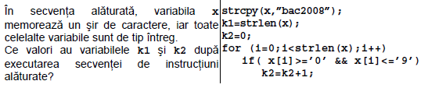
3. | 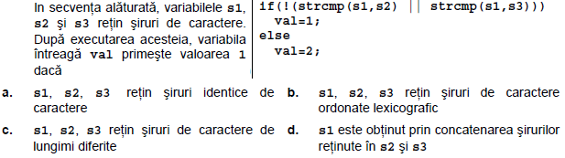
4. | 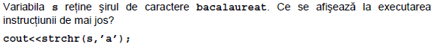
5. | 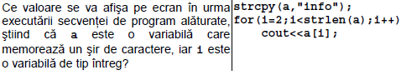
6. | 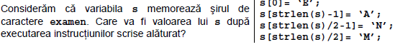
7. | 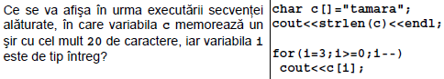
8. | 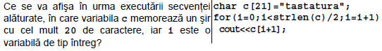
9. | 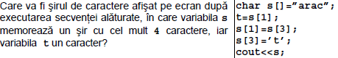
10.
11. | 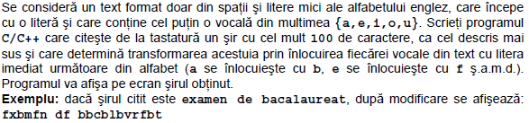
12. | 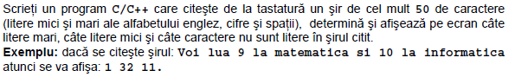
13. | 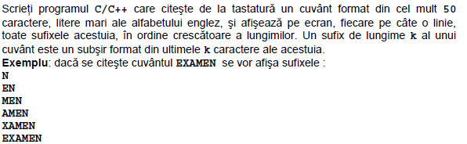
14. | 